Gefahr am Strand

Kapitel 1 : Hör oder lies den Text. Dann mach die Übung. Wähl aus.
- Wo studiert Toni?
  - in Sankt Peter-Ording
  - in Hamburg
  - in Köln
- Wie heissen die vier Freunde?
  - Markus, Florian, Toni und Mark
  - Kevin, Toni, Markus und Florian
  - Florian, Toni, Markus und Adam
- Wo liegt Sankt Peter Ording?
  - An der Nordsee
  - An dem Mittelmeer
  - In der Mitte Deutschland
- Die vier Freunde wollen
  - baden und surfen
  - surfen und an der Sonne liegen
  - surfen und segeln
- Was heisst «segeln»? Wählt aus.
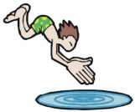

Kapitel 2: Hör oder lies den Text. Dann mach die Übung. Antworte kurz.
- Wie heisst die Cousine von Toni?
_____________________________________________________________________
- Wie alt sind Toni und seine Cousine?
_____________________________________________________________________
- Warum kommt seine Cousine zu ihm?
_____________________________________________________________________
- Was gibt es im Kapitel 2 zu essen?
_____________________________________________________________________
- Wohin muss Toni am nächsten Tag fahren?
_____________________________________________________________________
- In welchem Zustand ist das Zimmer von Toni? Wähl aus.
  - Schlecht, weil es nicht aufgeräumt ist
  - Gut, weil es aufgeräumt ist.
  - Normal für Toni, aber nicht normal für seine Mutter.

Kapitel 3: Hör oder lies den Text. Dann mach die Übung.
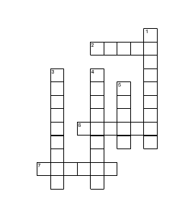 | 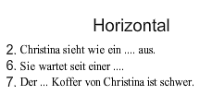  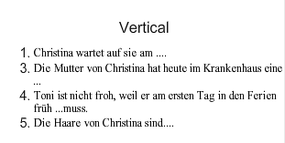

Kapitel 4: Hör oder lies den Text. Dann mach die Übung.
Verbinde die Wörter mit Bildern. Schreib daneben, was sie auf Französisch heissen.
Wellen ○ |  | ○ |  | _________________________
Flut ○ |  | ○ |  | _________________________
gelbe Fahne ○ |  | ○ | 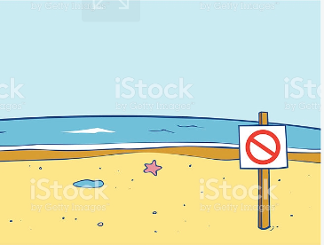 | _________________________
Heuler ○ |  | ○ |  | _________________________
Ebbe ○ |  | ○ | 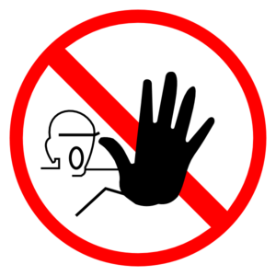 | _________________________
Leuchtturm ○ |  | ○ |  | _________________________
rote Fahne ○ |  | ○ |  | _________________________
grüne Fahne ○ |  | ○ | 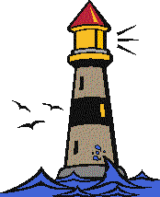 | _________________________
Insel ○ |  | ○ |  | _________________________

Kapitel 5: Hör oder lies den Text. Dann mach die Übung. Ergänze die Sätze.
- Christine will nicht ___________________________. Sie geht gern zum ___________________________ mit Toni.
- Toni sagt, dass es kein ___________________________ für Christina gibt, aber es stimmt nicht. Es gibt noch eins in der ___________________________.

Kapitel 6: Hör oder lies den Text. Dann mach die Übung. Wähl aus.
- Die Freunde von Toni glauben, dass Christina seine_________ ist.
  - Cousine
  - Schwester
  - Freundin
- Toni ist immer der ____________ am Strand.
  - Erste
  - Zweite
  - Dritte
- Der Wind ist heute__________.
  - normal
  - ruhig
  - stark
- Seine Freunde _______________ für Christina.
  - interessieren sich
  - interessieren sich nicht
- Markus will am nächsten Tag__________
  - seinen Geburtstag feiern.
  - früh ins Bett gehen.
  - shoppen.
- Christina lacht, weil Markus _________
  - ins Wasser gefallen ist.
  - gut surfen kann.
  - nass ist.

Kapitel 7: Hör oder lies den Text. Dann mach die Übung. Antworte kurz.
- Was möchte Christina heute machen?
_____________________________________________________________________
- Was hat sie in der Garage gesehen?
_____________________________________________________________________
- Warum weint Christina?
_____________________________________________________________________
- Welchen Beruf hat die Mutter von Toni?
_____________________________________________________________________
- Was gibt es heute Abend?
_____________________________________________________________________

Kapitel 8: Hör oder lies den Text. Dann mach die Übung.
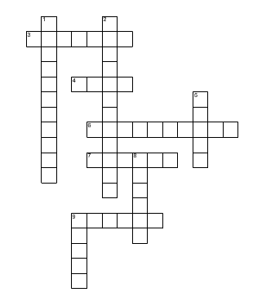 | 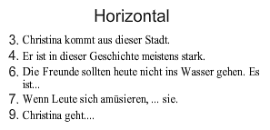  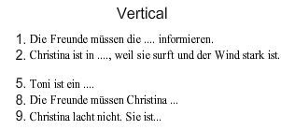

Kapitel 9: Hör oder lies den Text. Dann mach die Übung. Verbinde die Wörter mit Bildern. Schreib daneben, was sie auf Französisch heissen.
Küstenwache ○ | ○ | 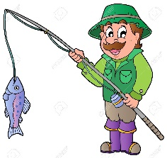 | _________________________
Boot ○ | ○ |  | _________________________
Krankenhaus ○ | ○ |  | _________________________
Mädchen ○ | ○ | 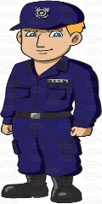 | _________________________
Angst haben ○ | ○ |  | _________________________
unfreundlich sein ○ | ○ | 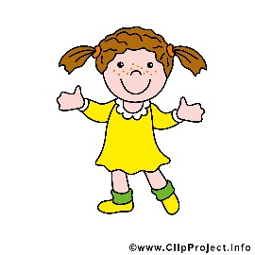 | _________________________
Surfbrett ○ | ○ | 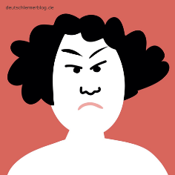 | _________________________
Fischer ○ | ○ | 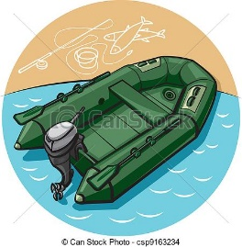 | _________________________
Party ○ | ○ | 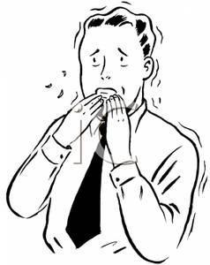 | _________________________

Kapitel 10: Hör oder lies den Text. Dann mach die Übung. Ergänze die Sätze.
- Toni und Christina sind jetzt gute ____________________.
- Toni muss sich bei Christina _____________________________.
- «Moin» heisst ___________________________________________________.
- Der Mutter von Christina geht es auch ______________________.
- Die Mutter von Christina kommt bald nach _________________________________.
- Toni und Christina wollen zusammen shoppen, Eis essen oder __________________.
- Am _____________________________ gibt es eine grosse Party für Christina.
- Die zwei Freunde wollen sehen: __________________ Christina oder Toni besser?

